协议编号HD.P178.XY-014
连续压机岩纤板项目
压机尾气及污水处理系统外购订货技术协议
- 设备清单
序号 | 工艺号 | 设备名称 | 设备型号 | 图号 | 数量 | 备注
 | 6810 | 压机尾气处理系统 |  | HD.P178.6810 | 1套 | 含电控系统
 | 6820 | 尾气污水处理系统 |  | HD.P178.6820 | 1套 | 含电控系统
- 总体要求
- 设备使用地：国内
- 主要功能：用于对岩纤板连续压机热压成型过程中产生的废气进行收集处置，达标排放；并按尾气处理产生的污水量配置污水处理系统。
- 废气成分
热压成型废气（环评提供数据）
污染因子 | 浓度mg/m³
粉尘 | 1g/m³
氨氮 | 125mg/m³
VOCs | 15mg/m³
润滑油 | 16mg/m³
温度 | 70℃
- 排放要求：满足环评报告中的排放指标要求。
《矿物棉工业大气污染物排放标准》 (GB41617-2022)表 1 中成型工序的排放限值。
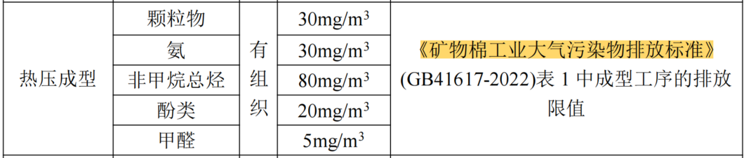
- 处理风量：约80000 m³/h；
- 供货范围
整套系统（不包含设备土建基础、前段管道、设备连接管道、烟囱及支架、走道平台、一次进线电缆、设备雨棚等现场非标）;
卖方根据压机尾气及污水处理系统的总体要求，提供详细的设计技术方案，并提供工艺流程图、设备清单及供货范围，经双方确认后作为合同附件；如有缺项由卖方负责。
- 电气要求
  - 本工段的电气元件，PLC采用西门子S7系列；全线采用Profinet工业以太网通讯；
  - 电压及频率：380X(1±5%)V三相/50X(1±2%)Hz。风扇电压380V/50 Hz。
  - 检测开关采用PNP型。
  - 电控柜要求：
    - 柜体仿威图（前开门）；
    - 颜色电气灰RAL7035；
    - 尺寸：宽800/1200mm，高2000mm，深600mm，配100mm高底座
- 主要配套件品牌要求
序号 | 名称 | 厂家 | 备注
 | 电机 | 华力/贝得/皖南/南洋
 | 带座轴承 | FK/FSB
 | 普通轴承 | 瓦房店/哈尔滨/洛阳
 | 电子元器件 | 施耐德
 | 光电/接近开关 | SICK
 | 布袋 | 曼压
 | 脉冲阀 | 三卫
 | 变频器 | 汇川/巨联
- 其他要求
  - 卖方需对所供设备的参数进行复核，如有偏离提出偏离表，并对所供设备参数及所供技术文件正确性负责，以确保所供设备的使用性能。
  - 统一使用白色镀锌螺栓（钉）、螺母紧固件（高强度螺栓10.9级及12.9级除外），重要单机的紧固件等级不低于8.8级。
  - 统一表面防护：凡经过机加工后，不适合油漆防护的表面（包括但不限于：滑动件、移动调整件、链轮、齿轮）采用镀黄色锌的工艺防护，但配合表面严禁镀锌。
  - 合同签定后一周内以提供设备总图、基础图、系统流程图；纸质两份及电子版一份；（电子版按比例提供）
  - 合同签定后30天内提供现场非标管道及支架制作图、电气设计图纸及软件、电缆清单及配电要求、电控布置图、使用说明书（含附图等）、操作和维护手册、装箱单（包含内径尺寸及重量、数量等，箱内实物需有明显标识，并与装箱清单保持一致。）、安装服务用图等技术文件；纸质两份及电子版一份；
  - 出厂技术文件资料还应包含质量证明书、监检证书等；
  - 设备的主颜色为米黄色（色标为：Y12 GSB05－1426－2001 米黄色）。
  - 设备制造完成后在厂内进行单机试车、检验、装箱；
  - 卖方设备应符合苏福马产品通用技术规范（外购外协2025版）及苏福马产品外观质量标准（2025版）的相关要求；
  - 卖方需提供设备出厂试验大纲及出厂试验数据结果记录；
  - 卖方免费负责对买方操作、技术等相关人员进行技术培训。
  - 卖方环保设备排放指标应满足环评报告中的排放指标要求，且卖方应配合最终用户进行环保验收。
  - 本要求作为设备供货合同的一部分与主合同具有同等效力；
  - 对于未尽事宜，双方协商解决。
- 附件
  - 压机尾气及污水处理系统的技术方案（示例）

买方代表： 卖方代表：

日 期： 日 期：

